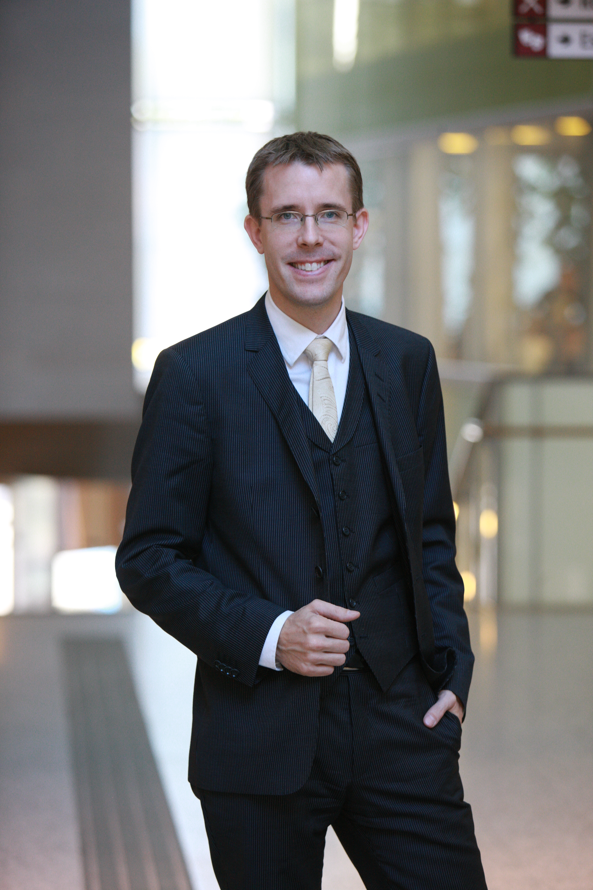
Oskar Ekberg är född 1977 och uppväxt i Södertälje. Han började spela piano vid sex års ålder med Ing-Mari Uddman som lärare. 1996 blev han antagen till Musikhögskolan i Göteborg. Lärare blev prof. Mats Widlund, som Oskar fortsatte att studera med vid påbyggnads- och diplomutbildningen på Kungliga Musikhögskolan i Stockholm 1998-2003. Oskar har förutom den ordinarie undervisningen deltagit i masterclasses för bl.a. Jiri Hlinka, Pascal Devoyon, Dimitri Bashkirov, Michel Béroff och Håkon Austbö.
Diplomrecitalen uppmärksammades i både nationell press och SR P2. Stor uppskattning rönte även Oskars tolkning av Prokofjevs pianokonsert nr 2 vid debutkonserten i Berwaldhallen tillsammans med Sveriges Radio Symfoniorkester.
Oskar har erhållit ett flertal stipendier, varav ett flertal från Musikaliska Akademien, och placerat sig som pristagare i flertalet tävlingar, inkl. SPPF:s pianotävling, Greta Eriksson Nordic Piano Competition, Ljunggrenska tävlingen, Yamaha Piano Competition och Nordiska pianotävlingen i Malmö.

Oskar har förutom konserter i Sverige även framträtt solistiskt i alla de nordiska och baltiska länderna, Storbritannien, Ryssland, Holland, Schweiz, Frankrike, Jamaica och Japan.

Vid sidan av det solistiska pianospelet hyser Oskar en stor passion för kammarmusik. Oskar har genom åren också gjort ett flertal nationella och internationella framträdanden i pianoduo med Martin Sturfält, och har med pianotrio konserterat internationellt, samt fått handledning av Isaac Stern och Trio di Trieste.
Han är därtill en ofta anlitad orkesterpianist i de främsta svenska symfoniorkestrarna, inkl. Kungliga Filharmonikerna, Sveriges Radio Symfoniorkester, Norrköping Symfoniorkester, Gävle Symfoniorkester och Stockholms Läns Blåsarsymfoniker.

Under 2000-talet har han även visat speciellt intresse för Olivier Messiaens verk, vilket bl.a. resulterat i kompletta framföranden av Visions de l´Amen (med Martin Sturfält), Vingt Regards sur l´Enfant-Jésus och Quatuor pour la fin de Temps. Konserterna väckte stor entusiasm hos den svenska pressen, och Sveriges Radio P2 spelade i samband med Messiaens jubileumsår 2008 även in dessa för sändning nationellt och i EBU (European Broadcasting Union). Oskar var också under 2008 huvudproducent bakom den svenska Messiaenfestivalen, som med sina 14 konserter, TV- och radiosändningar och internationella artister var en av världens största Messiaenfestivaler jubileumsåret 2008.

Oskar har gjort flertalet kammarmusikinspelningar för Sveriges Radio P2. På skiva finns Oskar representerad på SR Records med solomusik av Jesper Nordin, och på Daphne Records med en soloinspelning av Johan Helmich Romans 12 klaversviter, efter studier av tonsättarens originalmanuskript. Inspelningen nominerades till en Grammis 2013 och utsågs till en av årets bästa skivor i tidskriften OPUS.

Oskar har parallellt med sitt konserterande visat pedagogiskt engagemang, och undervisat kontinuerligt sedan studietiden. Sedan 2008 är Oskar undervisande lektor i piano vid Ersta Sköndal högskola i Stockholm, och är en uppskattad föreläsare och artikelförfattare inom sitt ämne.

